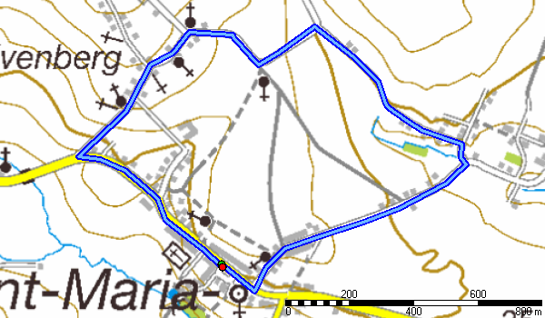
KONTROLE VERSNELLINGEN WEGRIT START WEGRITTEN START TIJDRIT + KONTROLE VERSNELLINGEN
AANKOMST
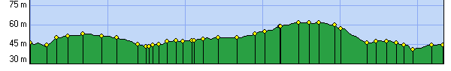

PERMANENTIE + AFHALEN RUGNUMMERS
CKG DE BOOMGAARD, Lange Munte 10, 9570 LIERDE
0475/79 45 28
VERKENNING OMLOOP OP WOENSDAG 18 JULI van 17.30 uur tot 19.30 uur ONDER BEGELEIDING
Verkenningen buiten deze uren is op eigen risico

